1)

Segundo Sommerville (2011) em um Processo Genérico de Software, os processos podem ser diferentes, mas, podemos identificar quatro atividades fundamentais que são: (i) a Especificação do Software, (ii) o Projeto e a Implementação, (iii) a Validação do Software e (iv) a Evolução do Software.  Essas atividades, de um determinado Processo de Software, constituem um conjunto mínimo para se obter um produto de Software finalizado e entregue ao cliente.

Considerando o contexto, avalie as afirmativas a seguir:

I.  A Especificação de Software é a definição do que será desenvolvido, suas restrições e funcionalidades.

II. Projeto e Implementação de Software é o projeto e desenvolvimento (programação) do Software atendendo às especificações.

III. Validação de Software é o processos de verificação do que o cliente deseja, antes de realizar a implementação do Software, evitando especificações erradas.

IV. Evolução de Software é o processo de melhoramento do Software para que acompanhe as alterações solicitadas pelo cliente.

Considerando o contexto apresentado, é correto o que se afirma em:

**Alternativas:**

* a)

II, III e IV, apenas.

* b)

I, III e IV, apenas.

* c)

I, II e IV, apenas.

Alternativa assinalada

* d)

I, II e III, apenas.

* e)

I, II, III e IV.

2)

Conforme Pressman (2016) em um Processo de Software cada atividade metodológica e? composta por um conjunto de ações de Engenharia de Software. Cada ação e? definida por um conjunto de tarefas, o qual identifica as tarefas de trabalho a ser completadas, os artefatos de software que serão produzidos. Para tanto, o Fluxo de Processo descreve como são organizadas as estruturas metodológicas, as ações e as tarefas que ocorrem dentro de cada atividade. Observe a imagem a seguir retirada de Pressman (2016, p.33) e que demonstra quatro tipos de Fluxo de Processos: (i) Processo Linear, (ii) Processo Iterativo, (iii) Processo Evolucionário e (iv) Processo Paralelo.

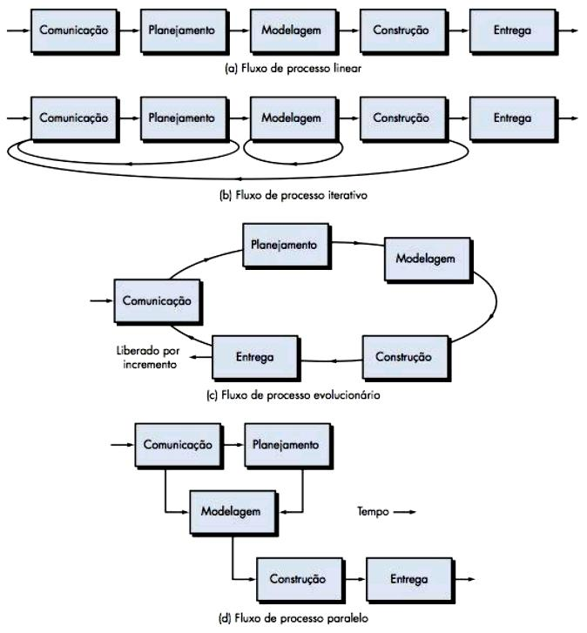

Tomando como referência o contexto apresentado, julgue as afirmativas a seguir em (V) Verdadeiras ou (F) Falsas:

(   ) Um Fluxo de Processo Linear executa cada uma das cinco atividades metodológicas de forma sequencial, finalizando com a entrega do Software.

(   ) Um Fluxo de Processo Iterativo repete uma ou mais das atividades antes de prosseguir para a próxima atividade do Processo do Software.

(   ) Um Fluxo de Processo Evolucionário executa as atividade de forma serial onde cada volta produz uma versão de cada atividade do Processo do Software.

(   ) Um Fluxo de Processo Paralelo executa uma ou mais atividades em paralelo com outras atividades do Processo do Software.

Assinale a alternativa que apresenta a sequência CORRETA.

**Alternativas:**

* a)

V – V – F– F.

* b)

V – F – F– V.

* c)

V – V – V– F.

* d)

F – V – V – V.

* e)

V – V – F – V.

Alternativa assinalada

3)

Pressman (2016) afirma que o Modelo de Processo Prescritivo consiste em um conjunto de elementos do processo, que podem ser ações de Engenharia de Software, produtos de trabalho e mecanismos que garantem a qualidade e o controle de mudanças nos projetos de desenvolvimento de um sistema de Software. As tarefas de um Processo de  ocorrem de forma sequencial, com diretrizes bem definidas, uma vez que indicam uma série de atividades metodológicas, ações, tarefas, artefatos, garantias de qualidade e mecanismos de controle de mudanças para cada projeto.

Assinale a alternativa correta que demonstra Modelos de Processos Prescritivos.

**Alternativas:**

* a)

Modelo Incremental, Modelos de Métodos Formais, Modelos Evolucionários e Modelos Concorrentes.

* b)

Modelo Cascata, Modelos Evolucionários, Modelos de Métodos Formais e Modelo Baseado em Componentes.

* c)

Modelos Evolucionários, Modelos Concorrentes, Modelo Baseado em Componentes e Modelo de Processo Unificado.

* d)

Modelo Baseado em Componentes, Modelo de Processo Unificado, Modelos de Métodos Formais e Desenvolvimento de Software Orientado a Aspecto.

* e)

Modelo Cascata, Modelo Incremental, Modelos Evolucionários e Modelos Concorrentes.

Alternativa assinalada

4)

Conforme afirma Pressman (2016) o princípio do Desenvolvimento Ágil é focado nas entregas, priorizando também a comunicação entre os envolvidos de forma ativa e contínua para realizar entregas incrementais sempre procurando a satisfação do cliente, com entregas que o cliente já pode utilizar.

Considerando o contexto, avalie as afirmativas a seguir:

I.  No Desenvolvimento Ágil o cliente deve ter um forte envolvimento no processo de desenvolvimento do Software fornecendo os requisitos e avaliando o que foi desenvolvido.

II.  No Desenvolvimento Ágil o Software é desenvolvido com incrementos, onde o Analista de Sistemas indica os novos requisitos que devem ser acrescidos ao Software.

III. No Desenvolvimento Ágil a equipe possui liberdade de desenvolvimento, explorando ao máximo a capacidade dos desenvolvedores (não estão "presos" a Processos Prescritivos).

IV. No Desenvolvimento Ágil os requisitos de um Software podem ser alterados, o projeto deve ser elaborando pensando nesta possibilidade;

Considerando o contexto apresentado, é correto o que se afirma em:

**Alternativas:**

* a)

II, III e IV, apenas.

* b)

I, III e IV, apenas.

Alternativa assinalada

* c)

I, II e IV, apenas.

* d)

I, II e III, apenas.

* e)

I, II, III e IV.

5)

Para Pressman (2016) destaca que o *Scrum* possui as seguintes atividades metodológicas: Requisitos, Análise, Projeto, Evolução e Entrega; e em cada atividade ocorrem as seguintes tarefas principais: (i) *Backlog* que é uma lista com prioridades dos requisitos; (ii) *Sprints*que são unidades de trabalho para atingir um requisito; (iii) Reunião de Planejamento na qual o *Product Owner*(dono do produto) prioriza os itens do *Product Backlog;*e (iv) Reuniões *Scrum* que são reuniões rápidas.

Com base no contexto apresentado, avalie as seguintes asserções e a relação proposta entre elas:

I. No início de um projeto são definidas as ideias e funcionalidades iniciais do produto a ser desenvolvido, estas ideias são chamadas de Histórias e o conjunto de todas as Histórias forma o *Product Backlog*. No Método *Scrum*, geralmente as reuniões são conduzidas pelo *cliente* que conduz o processo inicial do *Scrum*, gerando um *Sprint*.

PORQUE

II. No término do *Sprint* os requisitos são concluídos e o funcionamento é avaliado, melhorando o processo para a *Sprint* sequencial. Cada *Sprint*se encerra com um Software individual e totalmente independente chamado de *Product Backlog*.

A respeito dessas asserções, assinale a alternativa correta.

**Alternativas:**

* a)

As asserções I e II são proposições verdadeiras, e a II não é uma justificativa da I.

* b)

As asserções I e II são proposições verdadeiras, mas a I é uma justificativa da II.

* c)

A asserção I é uma proposição verdadeira, e a II é uma proposição falsa.

* d)

A asserção I é uma proposição falsa, e a II é uma proposição verdadeira.

* e)

As asserções I e II são proposições falsas.

Alternativa assinalada